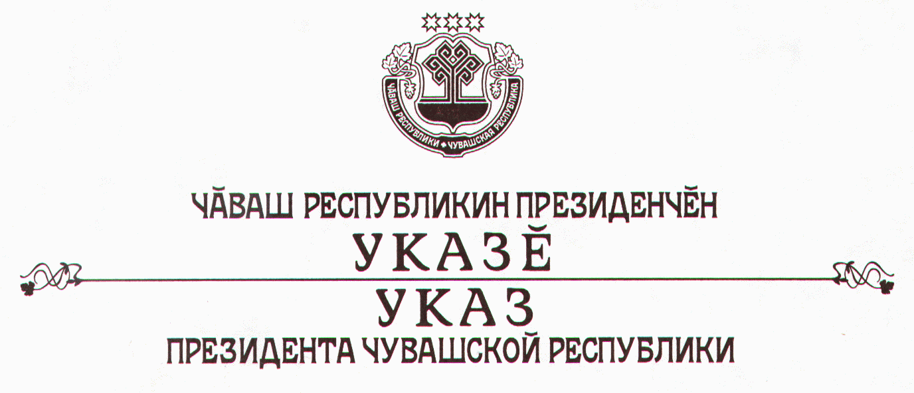

О награждении государственными наградами

Чувашской Республики

За заслуги в воспитании детей и укреплении семейных традиций наградить:

ОРДЕНОМ «ЗА ЗАСЛУГИ ПЕРЕД ЧУВАШСКОЙ РЕСПУБЛИКОЙ»
Суворову Анну Викторовну – приемного родителя приемной семьи, г. Чебоксары,

ПОЧЕТНОЙ ГРАМОТОЙ ЧУВАШСКОЙ РЕСПУБЛИКИ
Германову Елену Михайловну – многодетную мать, Янтиковский район
Захарову Римму Николаевну – многодетную мать, г. Чебоксары
Иванову Валентину Валериановну – многодетную мать, Алатырский район
Петрову Галину Ильиничну – многодетную мать, Чебоксарский район
Тарасову Галину Анатольевну – многодетную мать, Ибресинский район
Терентьеву Ирину Николаевну – многодетную мать, г. Чебоксары
Тиманову Галину Витальевну – многодетную мать, г. Чебоксары
Хайбуллину Веру Петровну – многодетную мать, Красноармейский район
Хмельникову Надежду Михайловну – многодетную мать, Козловский район
Чернову Маргариту Николаевну – многодетную мать, Ибресинский район.

Президент
Чувашской Республики – Н.Федоров

г. Чебоксары
1 марта 2007 года
№ 14

